## 问题描述：亚芹查询航班没有促销打标信息

解决：

1. 配上测试host

10.182.98.10 jipiao.jd.com #jdos-test

1. 用测试人员的新用户账号登录

账号：zyq_tester_20  
密码：123456

1. 登录后查询，若测试环境中查不到，需要清一下浏览器的缓存，或者看接口是否有问题

Tts的接口：c**om.flight.manager.service.HandlerService**

航司的接口：**com.jd.orderfuse.service.JdOrerFuseService**

**到jsf中看接口是否有心跳。拆单的别名是**

**Tts：split_order**

**旗舰店：split_order_ship**

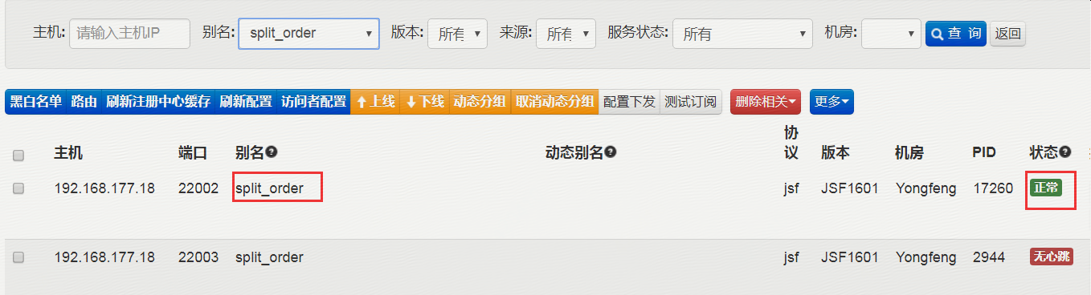

这是网关的消费者



旗舰店

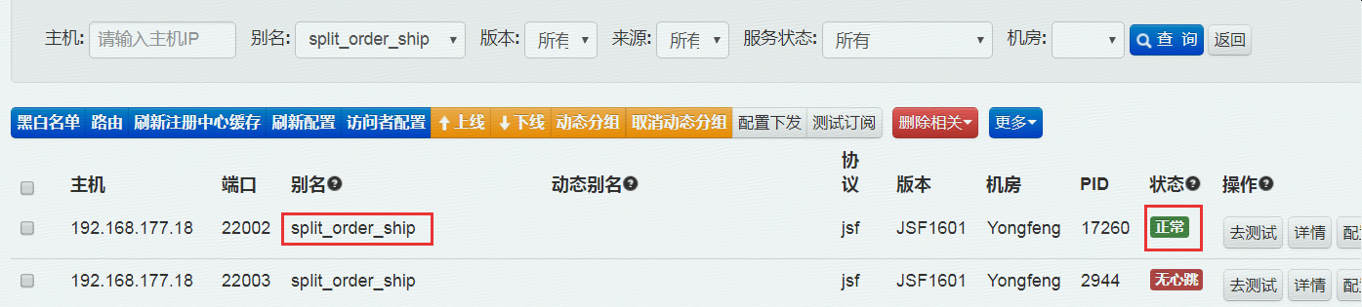



1. 看日志flight-data.log

**首单立减手机单问题排查 :**

日志路径：/export/Logs/logs_web

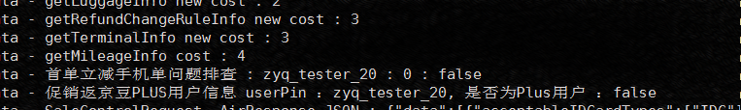

刚哥将代码限制测试环境和开发环境新用户方法直接返回false

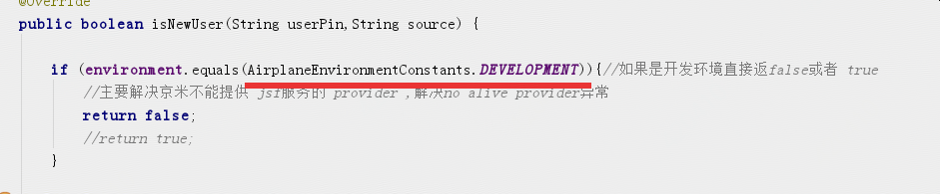

将isNewUser方法改成直接返回true后，install web项目，然后将war包上传，在jdos上面发布一下

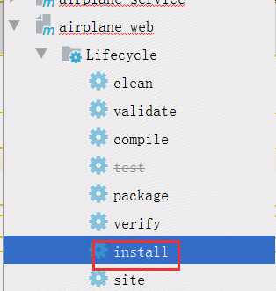

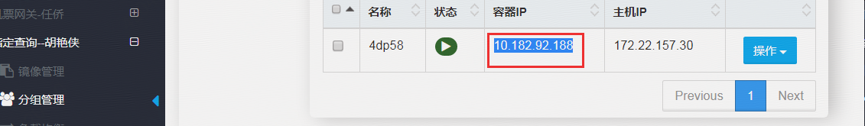

将此ip配成host成功。

再测试成功展示

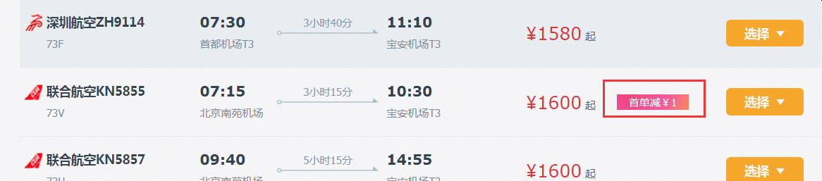

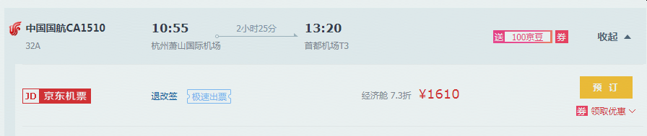

SELECT * from air_prom_bdata_activitysku ORDER BY CREATED desc

SELECT * from air_prom_bdata_activity where act_id=890

网关日志：tts-interface.Log

测试环境账号  
jinghailu_44 w123456  
jdchenli    111222  
jinghailu_jipiao   w123456  
jipiaojd   asdfg12345

## 问题：东鹰航班查不到

查询网关的日志：

东鹰是httpDatacenter，517也是，芒果（已关店）

Datacenter中的日志：airplane-httpDataCenter.log

访问外部接口（remoteRquest）的日志文件：vi airplane-securityRequestService.log

airplane-httpDataCenter.log日志中可以看到securityRequestService.java抛出异常

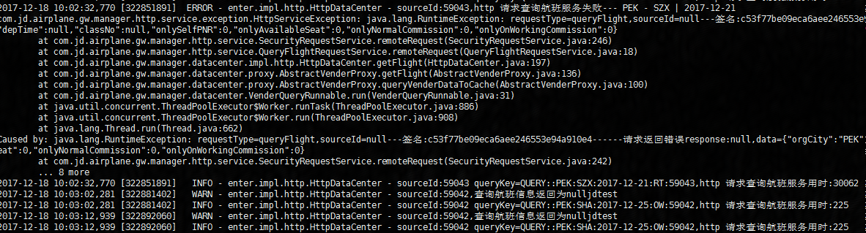

**AstuteHttpClientImpl.Java中真正使用httpClient进行请求，所以端口的直接异常在日志：airplane-http.log中**

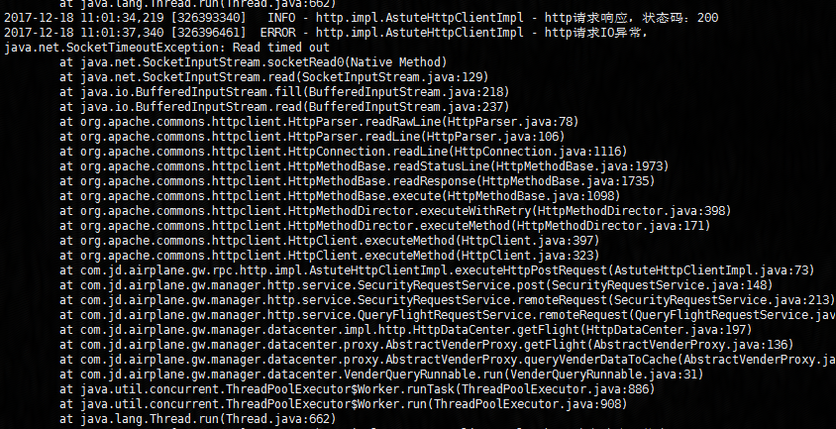

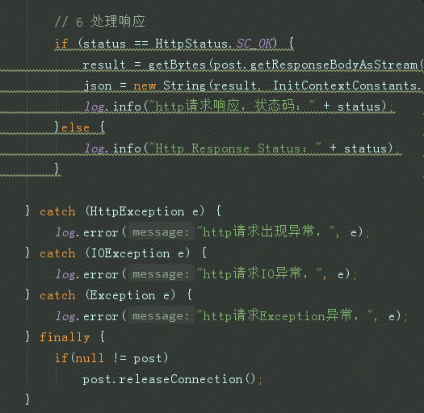

## TTS商家查不了

Tts包括自营、逍遥行、甬上、天泰、途牛

看gw中的日志tts-interface.log